Додаток 2
до рішення виконавчого комітету
від №

Перелік суб'єктів, яким відмовлено у наданні дозволу на розміщення зовнішньої реклами у м. Суми
№  з/п | Для юридичної особи –  повне найменування  розповсюджувача зовнішньої реклами,  для фізичних осіб – П.І.Б. | Адреса  місця розташування  рекламного засобу,  номер дозволу (за наявності) | Тип  рекламного засобу/Інше | Підстави відмови
1. | ТОВ «РЕКЛАМА АУТДОР-С» | вул. Г. Кондратьєва, 154/2 | Білборд  (розмір інформаційного поля  3м х 6м) 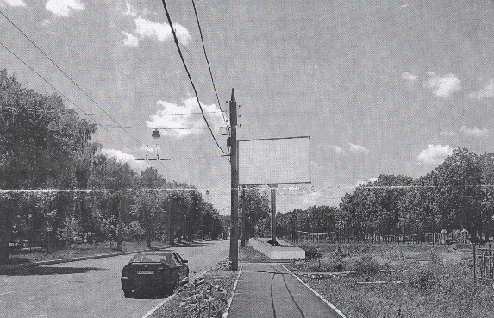 | Виявлення в документах, поданих розповсюджувачем зовнішньої реклами, недостовірних відомостей (частина 2 п.п. 4.3.4 п.4.3 розділу 4 Правил розміщення зовнішньої реклами, затверджених рішенням виконавчого комітету Сумської міської ради від 07.07.2020 № 343).
2. | ТОВ «Тандем СВ» | вул. Юрія Вєтрова | Білборд  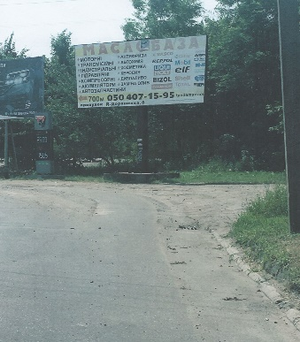 | Подання неповного пакету документів, необхідного для одержання дозволу (частина 1 п.п. 4.3.4 п.4.3 розділу 4 Правил розміщення зовнішньої реклами, затверджених рішенням виконавчого комітету Сумської міської ради від 07.07.2020 № 343).
3. | ДП «БігБорд» | вул. Герасима Кондратьєва, 8 – Театральна площа | Сіті-лайт  (розмір інформаційного поля  1200 мм х 1800 мм) 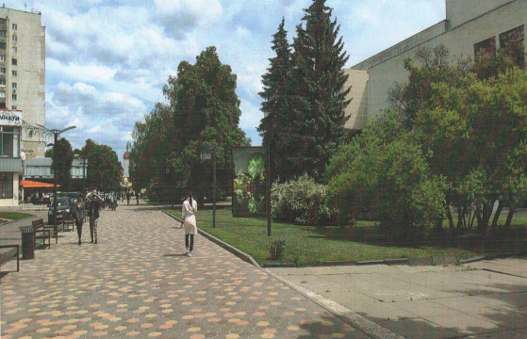 | Скупчення інженерних мереж та розміщення пожежної водойми, що не дає можливості встановити рекламну конструкцію.
4. | ТОВ «РЕКЛАМА АУТДОР-С» | вул. Харківська (в’їзд в місто) | Білборд  (розмір інформаційного поля  3м х 6м) 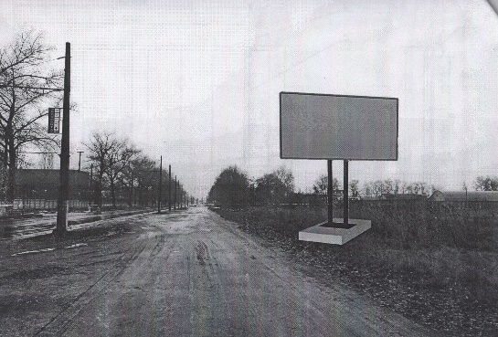 | На вказане у заяві місце надано пріоритет ТОВ «Сумбудтранс» (довідка №1313/08.01-18 від 06.05.2021).
5. | ФОП Жарик Тетяна Іванівна | вул. Соборна, 43 | дахові установки  (2500 мм х 2500 мм,  5815 мм х 1200 мм,  2500 мм х 2500 мм,  5815 мм х 1200 мм)  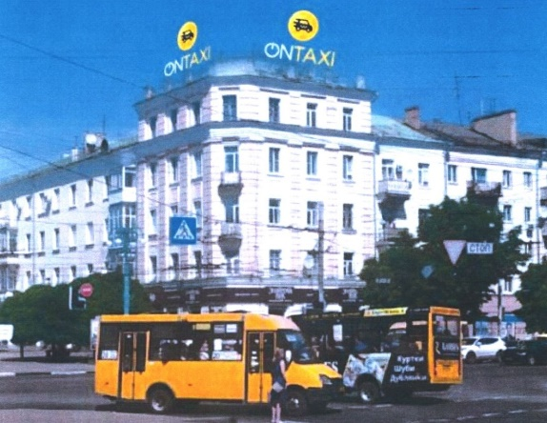 | Не погоджено розміщення (відмовлено) департаментом містобудування та архітектури Сумської обласної державної адміністрації (частина 4 п.п. 4.3.4 п.4.3 розділу 4 Правил розміщення зовнішньої реклами, затверджених рішенням виконавчого комітету Сумської міської ради від 07.07.2020 № 343).

Начальник управління архітектури та містобудування
Сумської міської ради – головний архітектор А.В. Кривцов

